S | S’approprier |  | NOTE
A | Analyser, Raisonner |  | NOTE
R | Réaliser |  | NOTE
V | Valider |  | NOTE
C | Communiquer |  | NOTE

COMMENT CLASSER LES SONS DU PLUS GRAVE AU PLUS AIGU ?

Situation :
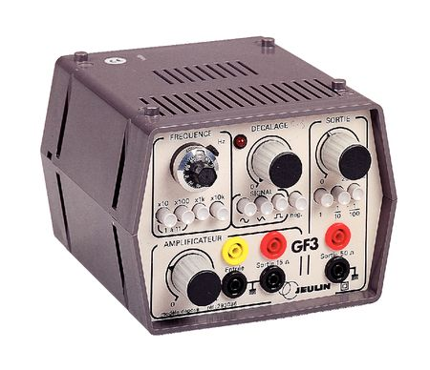Au Lycée, on peut émettre des sons à l’aide d’un GBF et d’un HP ou avec un diapason.
Problématique :
Pierre pense que le son du diapason est aigu. Cette information est-elle exacte ?

S

S

A
C

Ce tableau présente la dénomination suivant la fréquence du signal émis :

Dénomination | Bande de fréquences en Hz
Infrasons | Inférieurs à 20 Hz
Sons graves | 20 Hz à 200 Hz
Sons médiums | De 200 Hz à 2 000 Hz
Sons aigus | De 2 000 Hz à 20 000 Hz
Ultrasons | Supérieurs à 20 000 Hz

1.1. Cocher la ( ou les) bonne(s) réponse(s) :

Pour vérifier, si un son est grave, medium ou aigu, on doit connaître :

❐ Sa fréquence f
❐ Son niveau d’intensité sonore L

L’homme entend :

❐ Les sons
❐ Les ultrasons
II MATERIEL UTILISE

Parmi le matériel suivant, cocher celui qui vous permet de répondre à la problématique.
□ un diapason | □ un générateur à ultrasons | □ un HP | □ un oscilloscope
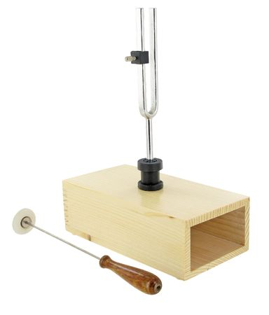 | 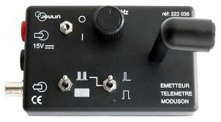 | 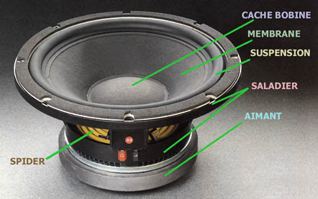 | 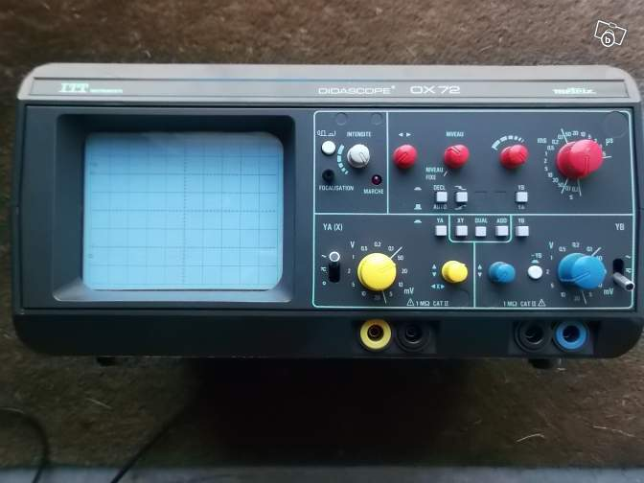
□ des cordons de sécurité | □ un générateur basses fréquences | □ un récepteur d’ultrasons | □ dynamomètre
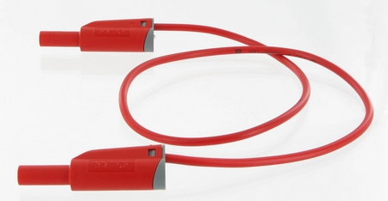 |  | 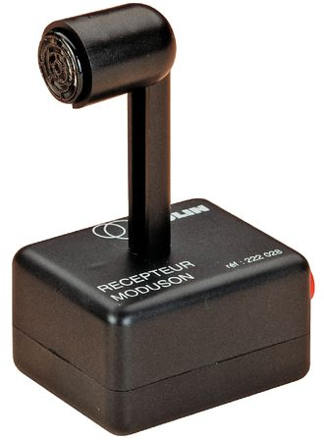 | 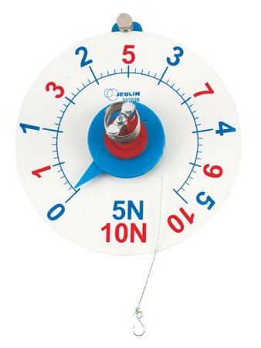

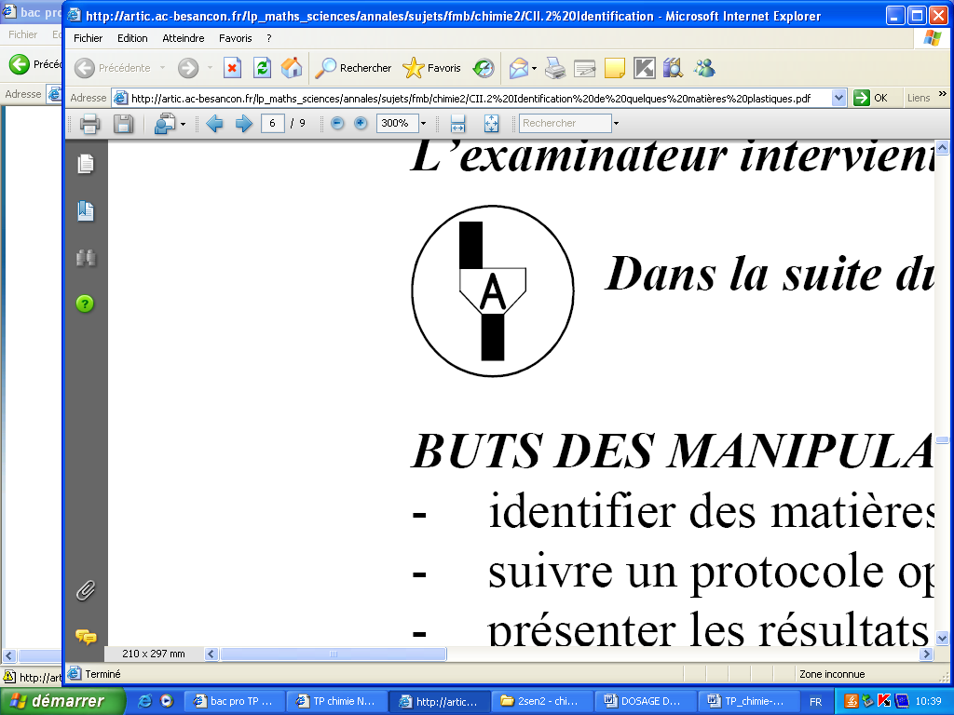Appel 1 : Devant l’examinateur, expliquer le rôle du matériel choisi.

R

R

R

V

C

R

V
C

V
III EXPERIENCES

3.1. Brancher le haut parleur aux bornes du G.B.F.

3.2. Répérer la fréquence du son le plus grave que vous pouvez entendre.
f _{min} =

3.3. Répérer la fréquence du son le plus aigu que vous pouvez entendre.

f _{max} =

3.4. Comparer ces deux fréquences avec le tableau fréquences.
______________________________________________________________________________________

3.4. Frapper sur le diapason. Ajuster la fréquence du G.B.F. de façon à obtenir la même que le diapason.

Appel 2 : Devant l’examinateur, annoncer la fréquence émise par le diapason

3.5. A l’aide des cordons de sécurité, relier le G.B.F. à l’oscilloscope.
3.6. Effectuer les réglages sur l’oscilloscope de façon à obtenir 2 périodes à l’écran.
Base de temps : __________

Sensibilité Voie A : _______

3.7. Relever l’oscillogramme. Déterminer la période T en s puis la fréquence f = en Hz.
T =

f = =

3.8. Répondre à la problématique :
Pierre pense que le son du diapason est aigu. Cette information est-elle exacte ?
_______________________________________________________________________________________
_______________________________________________________________________________________

